U PRIMORSKOM KRAJU
Prvog lipnja 2017. godine učenici četvrtih razreda naše škole bili su na izletu u primorskom kraju. Posjetili smo otok Krk i otočić Košljun.
Iz Mošćenice smo autobusom krenuli prema našem cilju. Vozili smo se kroz nizinski i gorski kraj te znatiželjno promatrali i uspoređivali prirodne ljepote naše domovine. Tijekom putovanja na odmorištu smo malo zastali i udahnuli svježi gorski zrak.
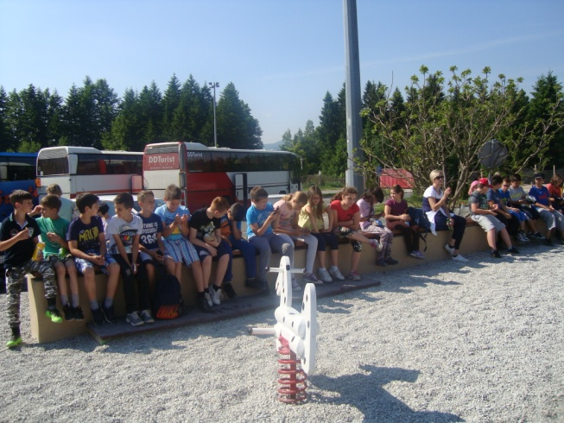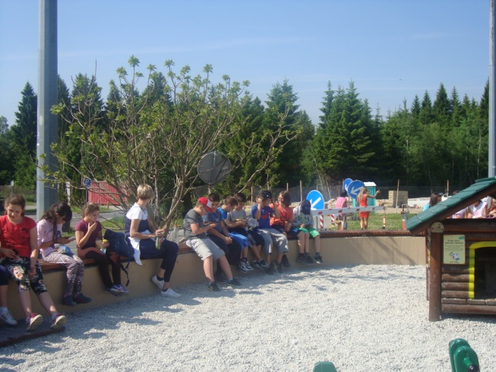

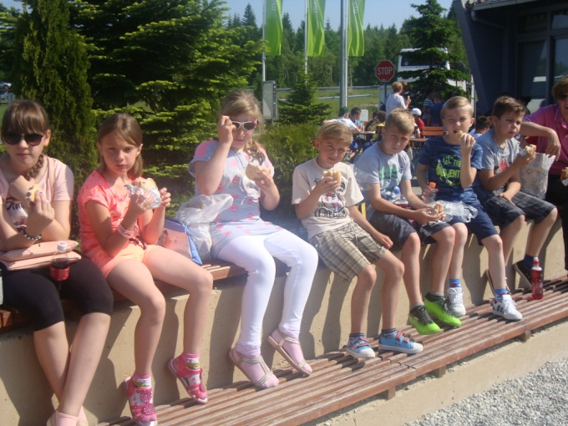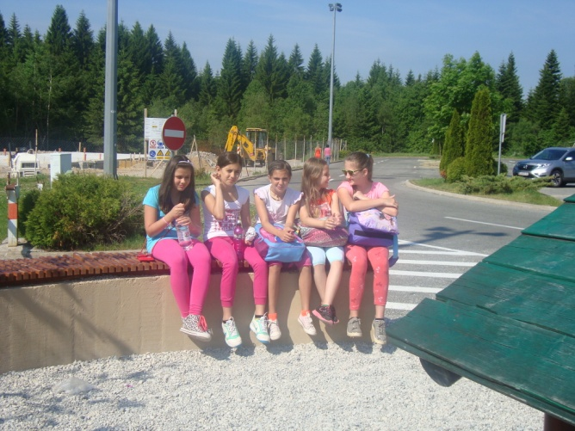
Nakon zelenih gorskih šuma kroz prozor autobusa ugledali smo plavo more. Svi smo ga s veseljem promatrali. Krčki most nas je spojio s otokom Krkom i tako smo stigli do Punata. Tamo smo prošetali uz more do brodice koja nas je odvezla na otočić Košljun.
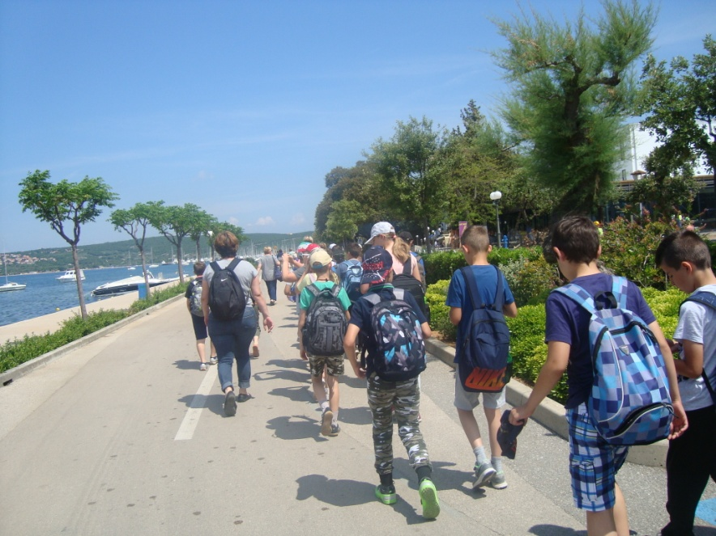
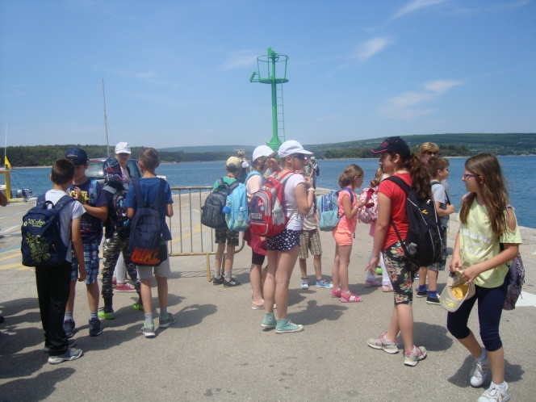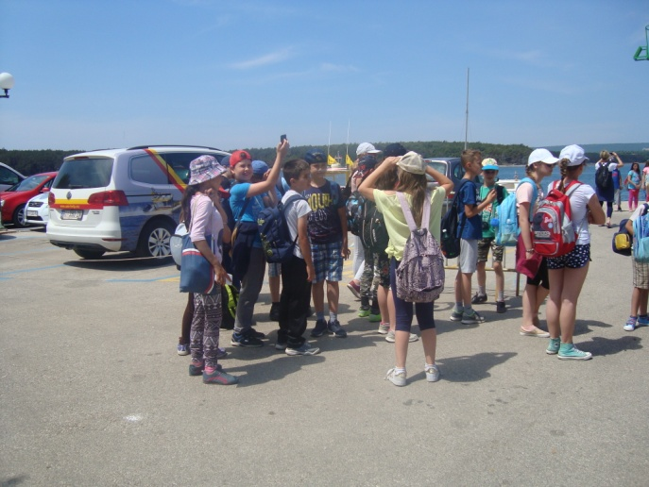
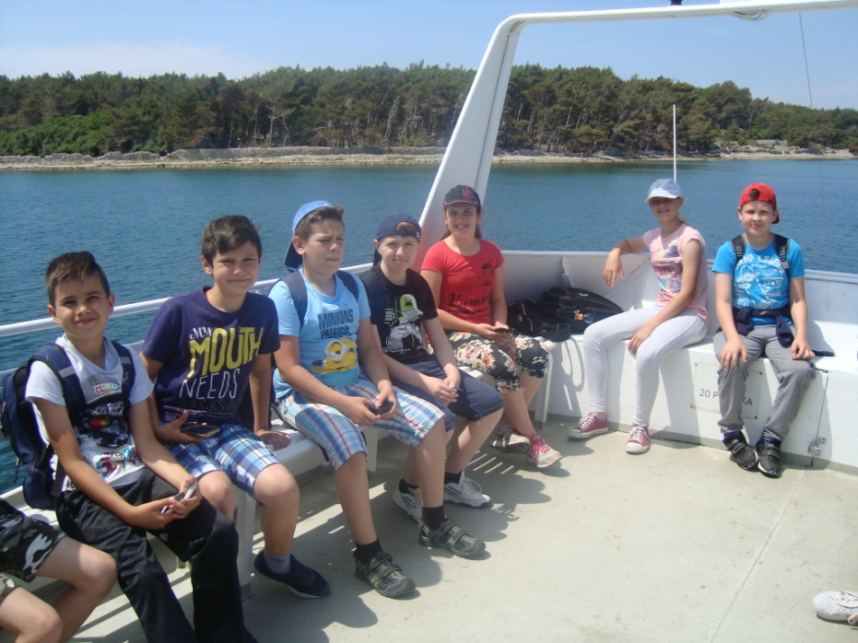
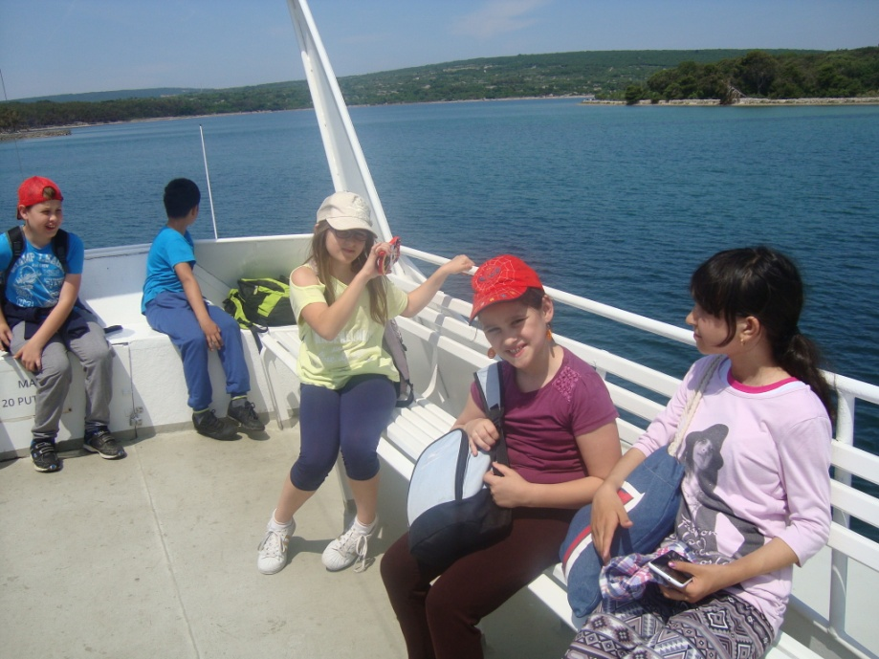

Bilo je prekrasno sunčano vrijeme . Plavo nebo iznad nas i plavo more oko nas. Može li bolje ?!

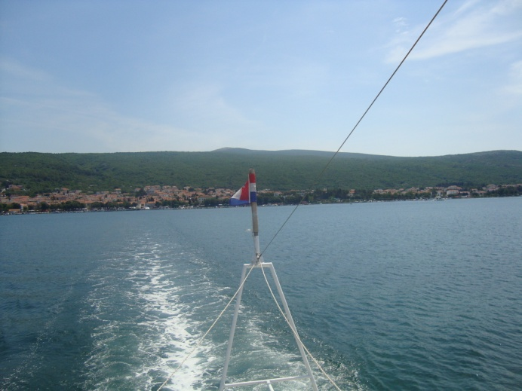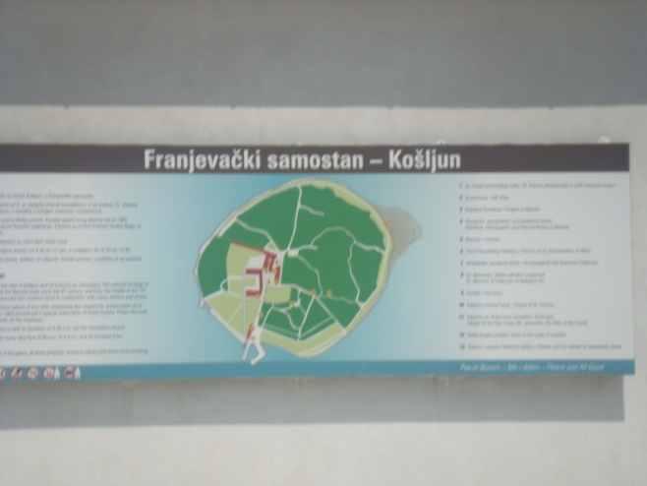
Na otočiću Košljunu smo posjetili Franjevački samostan. Fratar nam je ispričao sve o njemu, a potom smo posjetili četiri muzeja koji se nalaze na otoku : Arheološki , Sakralni, Prirodoslovni i Etngrafski muzej. Svaki je imao neke zanimljivosti koje su nam naročito privlačile pažnju.
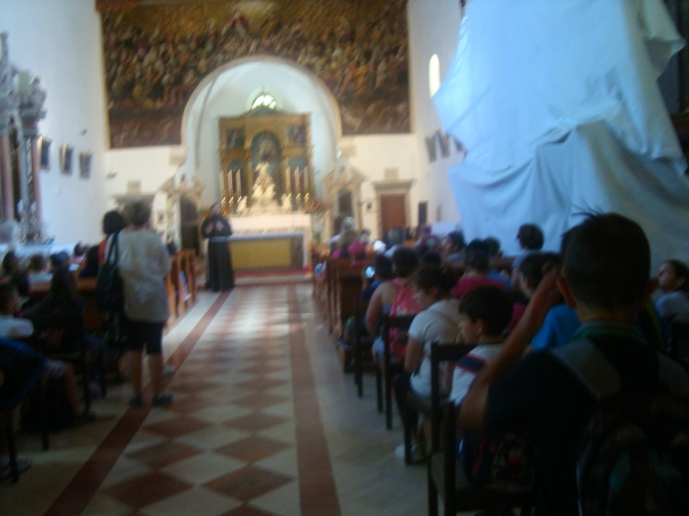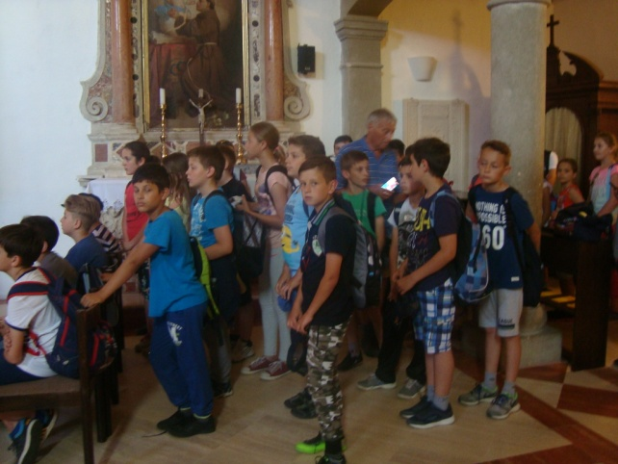

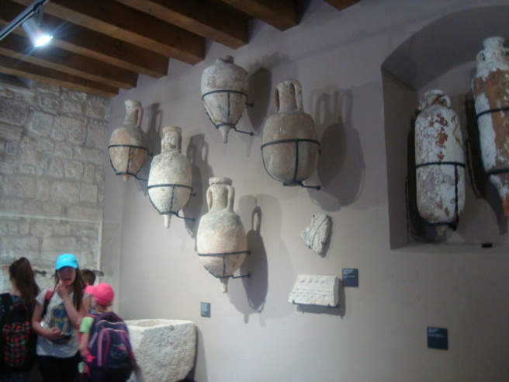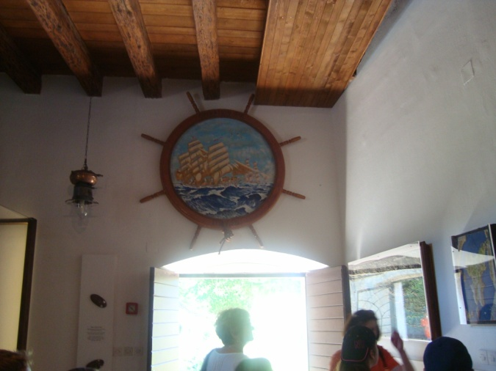

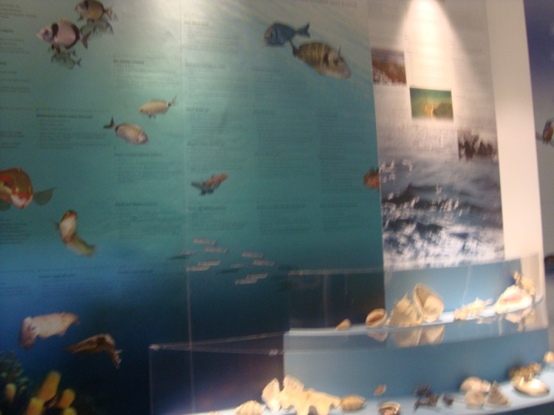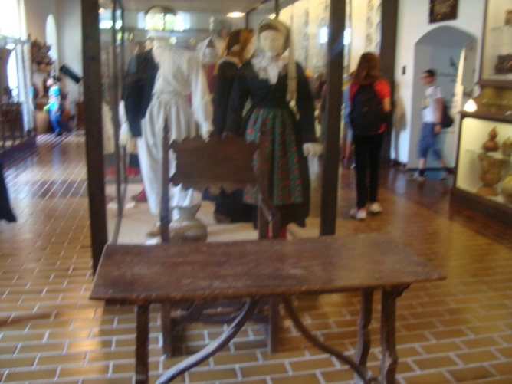

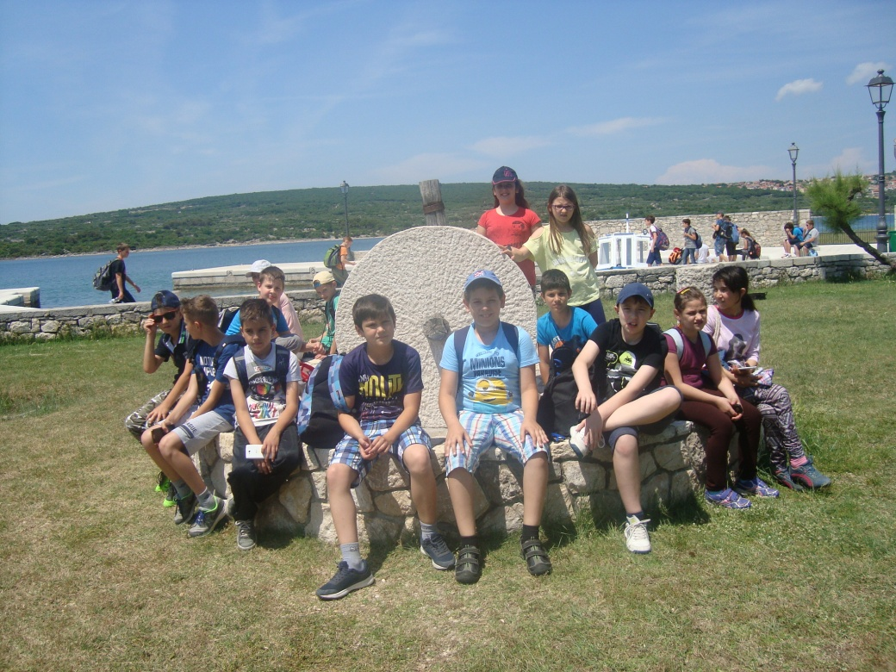
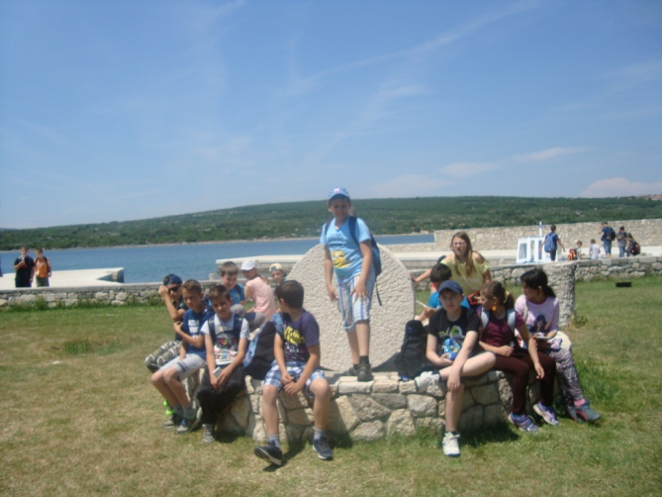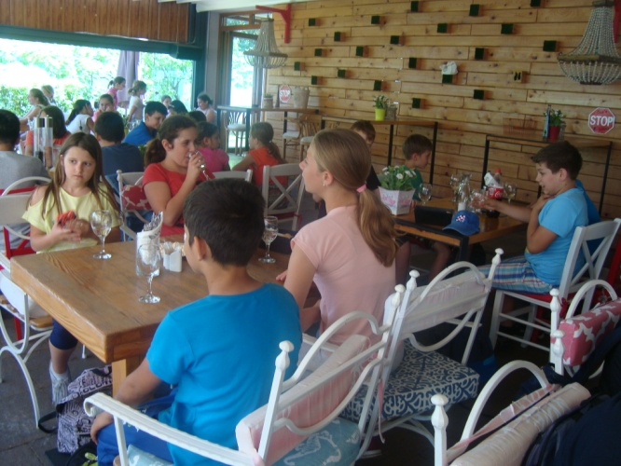

Šetajući otokom vidjeli smo neke biljke primorskog kraja. Zatim smo se brodićem vratili u Punat, odakle smo krenuli prema gradu Krku. Tamo smo ručali i malo odmorili. Nakon kraćeg obilaska grada, stigli smo i do plaže. Na plaži smo se malo osvježili i družili u prijateljskom ozračju.

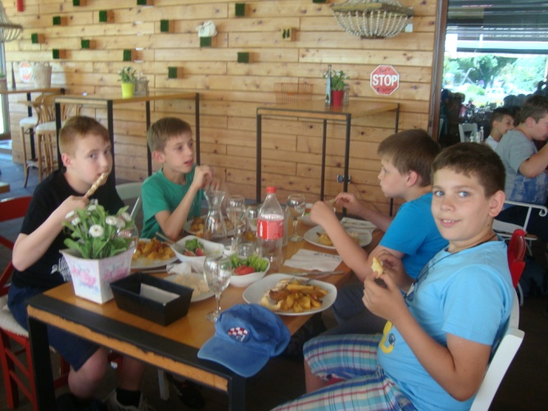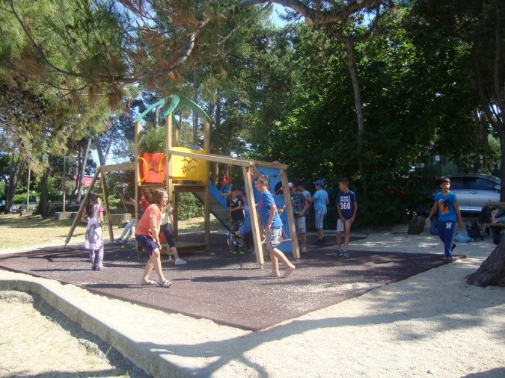
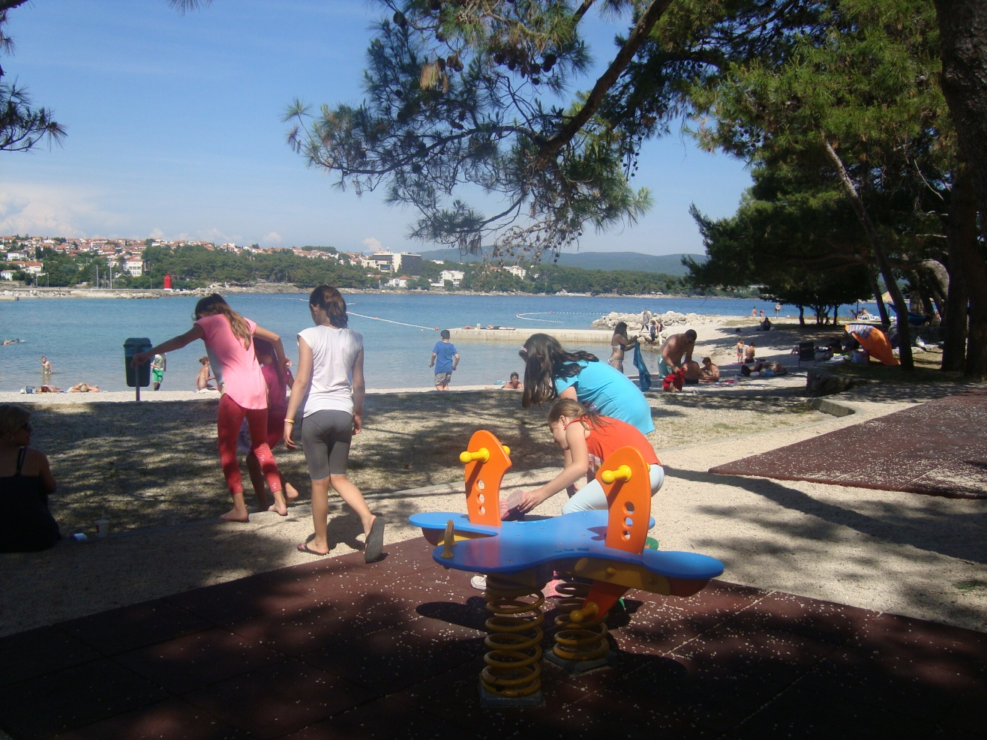

Izlet nam se svima svidio jer je bio poučan, zabavan i jedva čekamo sljedeći.
Karolina, Klara i učiteljica Ivančica, 4. a

